**Așteptarea a luat sfârșit. Ford anunță data de lansare pentru noua generație Ranger**

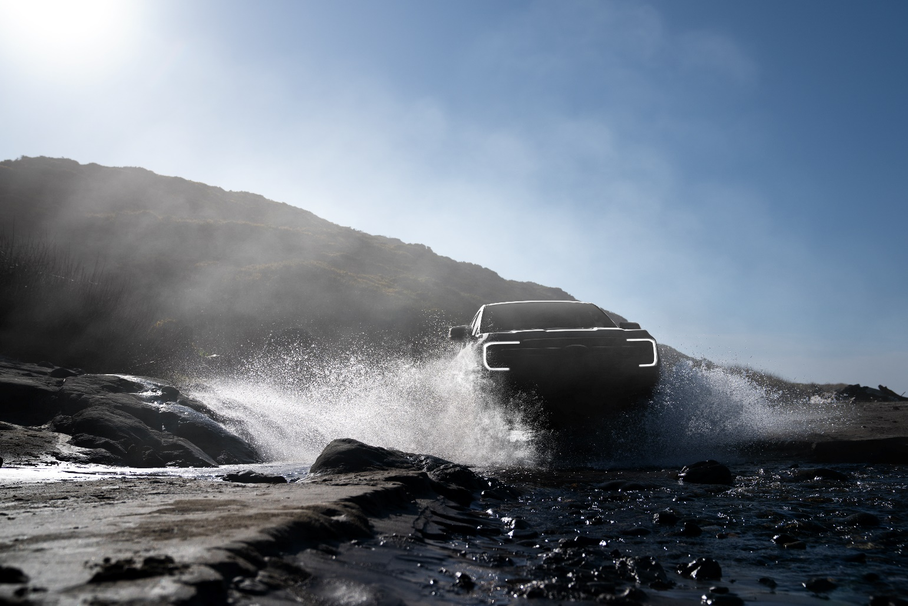

**DUNTON, Marea Britanie, 1 noiembrie 2021** – Ford Motor Company va prezenta noul și mult-așteptatul pick-up Ford Ranger pe 24 noiembrie.

Ford a reimaginat, regândit și reproiectat noul Ranger pentru a fi cel mai inteligent, versatil și capabil Ranger pentru clienții din peste 180 de piețe din întreaga lume. Ford a realizat peste 5.000 de interviuri și a lucrat cu sute de proprietari de pick-up, în zeci de ateliere de pe tot globul, pentru a afla cum proprietarii își foloseau pick-up-urile, ce le-a plăcut, ce și-ar fi dorit să aibă mai mult și ce experiențe au contat cel mai mult pentru ei.

Această abordare centrată pe client a ajutat Ford să proiecteze și să conceapă soluțiile pe care clienții și le-ar dori și le-ar aprecia de la noua generație Ranger

Cu un nou aspect robust și o serie de funcții noi care sporesc productivitatea, capacitatea și versatilitatea, următoarea generație Ranger este concepută pentru a parcurge și mai multe tipuri de terenuri, pentru a munci mai mult și pentru a oferi mai mult confort și rafinament decât oricând.

Descoperiți noua generație Ranger pe 24 noiembrie, urmârind live stream-ul cu evenimentul de lansare începând cu ora 9:00 - [https://www.youtube.com/c/FordEurope](https://clicktime.symantec.com/3PFqb2PVTbWKcWajZiCQrTH7Vc?u=https%3A%2F%2Fwww.youtube.com%2Fc%2FFordEurope)

Până atunci, vă puteți bucura de o [prezentare](https://www.youtube.com/watch?v=NsJ-e5dlJOk) preliminară a procesului de proiectare împreună cu directorul de design al next-gen Ranger, Max Tran, care dezvăluie cum mii de informații despre proprietarii din întreaga lume au influențat design-ul pick-up-ului și multe dintre caracteristicile sale cheie.

**Citate**

„În calitate de designeri, am implicat clienții mult mai devreme în proces, am petrecut mai mult timp cu ei și am obținut mai multe informații decât oricând înainte.”

„În mod interesant, am descoperit că indiferent de piață, clienții noștri sunt autori. Le place să-și rezolve propriile probleme și le place să se simtă încrezători în pick-up-ul lor... nu doar modul în care funcționează vehiculul, ci și felul în care se simt când îl conduc.”

– **Max Tran**, Design Director, Ranger